**第10周教育发展研究中心通知**

**★来教育学院参加培训时请注意：**

1.学院车位有限，请参加培训的老师们绿色出行；

2.学院是上海市禁烟单位，来院培训的老师们请勿吸烟。

**通知一：**

**心理通知**

时间：11月2日（周一）下午1：30

内容：“通往未来之路——培养有梦想的孩子”教研观摩活动

对象：区教育学院 钱月兰

南桥小学 陈昕子

肖塘小学 张晓燕

明德外国语小学 宋未来

地点：上海市杨浦区控江二村小学总部（双阳路650号）

**通知二：**

**第三届奉贤区中小学班主任带头人工作坊活动通知**

时间：2020年11月5日（周四）下午1:30

地点：教育学院3号楼301室

参加对象：

1.区班主任工作坊带头人：

小学组：姜燕燕（奉教院附小） 张 敏（明德外国语小学）

中学组：万 涛（曙光中学） 张 娟（汇贤中学）

2.区班主任带头人工作坊学员：

|  |  |  |  |  |  |
| --- | --- | --- | --- | --- | --- |
| 小 学 | | | 中 学 | | |
| 序号 | 学校 | 姓名 | 序号 | 学校 | 姓名 |
| 1 | 钱桥学校 | 姚文翠 | 1 | 上师大四附中 | 田丰娟 |
| 2 | 庄行学校 | 王燕文 | 2 | 奉贤中学 | 李志秋 |
| 3 | 江山小学 | 张玲琳 | 3 | 尚同中学 | 唐晓玲 |
| 4 | 解放路小学 | 姚婷婷 | 4 | 青溪中学 | 陆 彬 |
| 5 | 光明学校 | 沈 燕 | 5 | 塘外中学 | 孙丽华 |
| 6 | 肖塘小学 | 陈 烨 | 6 | 奉城高中 | 胡 欣 |
| 7 | 南桥小学 | 陈艺伟 | 7 | 金水苑中学 | 潘思琪 |
| 8 | 头桥小学 | 徐 瑆 | 8 | 奉城二中 | 吴奕繁 |
| 9 | 育贤小学 | 潘姿屹 | 9 | 齐贤学校 | 巫秀妍 |
| 10 | 金汇学校 | 季昭娟 | 10 | 肇文学校 | 唐菁菁 |
| 11 | 惠敏学校 | 尹何萍 | 11 | 青村中学 | 金 欢 |
|  |  |  | 12 | 汇贤中学 | 徐 悦 |

奉贤区教育学院教育发展研究中心

2020年10月28日

**通知三：**

**关于开展“学四史 知国情 跟党走”网上知识竞赛的通知**

各中小学（中职校）：

根据区教育局关于开展党史、新中国史、改革开放史、社会主义发展史（以下简称“四史”）学习教育活动要求，引导学生不忘历史，珍惜现在美好的发展成果,不断加强学生的政治认同、理论认同、情感认同，培养爱党、爱国、爱家乡的情怀，经决定，组织中小学生开展以“学四史 知国情 跟党走”为主题的“四史”网上知识竞赛活动。具体通知如下：

**一、竞赛时间**

11月2日——11月10日

**二、竞赛内容**

“四史”知识和“贤文化”读本内容

**三、参加对象**

小学四年级学生、初中七年级学生、高中（中职校）二年级学生

**四、竞赛形式**

1.在规定时间内，学生扫描二维码或登录网址，参与网上知识竞赛。

小学：https://ks.wjx.top/jq/95133054.aspx

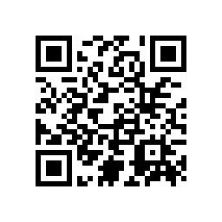

初中：https://ks.wjx.top/jq/95215970.aspx

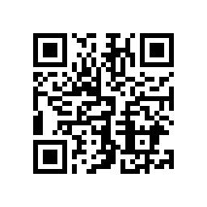

高中：https://ks.wjx.top/jq/95231233.aspx

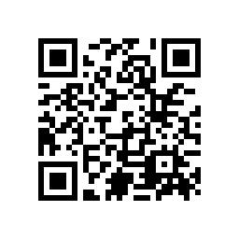

2.根据学校参与人数及答题情况，评选优秀组织奖若干，11月下旬公布竞赛结果。

上海市奉贤区教育学院

2020年10月26日 ﻿